Консультация для родителей
«Развитие мелкой моторики рук у детей, занятия, игры, упражнения»
Все мамы знают, что у детей нужно развивать мелкую моторику рук. Но не все знают, как правильно это делать, да и вообще что является мелкой моторикой и какие особенности она имеет? Какие занятия, игры и упражнения стоит проводить с детьми для развития моторики? Рассмотрим подробно все эти вопросы.
Общее понятие и особенности мелкой моторики детей
Мелкая моторика – это способность выполнять мелкие и точные движения кистями и пальцами рук и ног в результате скоординированных действий важнейших систем: нервной, мышечной и костной. Относительно моторики кистей и пальцев рук часто применяют термин ловкость. Область мелкой моторики включает большое количество разнообразных движений: от простых жестов (например, захват игрушки) до очень сложных движений (например, писать и рисовать).
Развитие мелкой моторики играет важную роль для общего развития ребенка. Мелкая моторика развивается уже с новорожденности. Сначала малыш разглядывает свои руки, потом учится ими управлять. Сначала он берет предметы всей ладонью, потом только двумя (большим и указательным) пальчиками. Потом ребенка учат правильно держать ложку, карандаш, кисть.
У мелкой моторики есть очень важная особенность. Она связана с нервной системой, зрением, вниманием, памятью и восприятием ребенка. Также ученые доказали, что развитие мелкой моторики и развитие речи очень тесно связаны. А объясняется это очень просто. В головном мозге речевой и моторный центры расположены очень близко друг к другу. Поэтому при стимуляции моторных навыков пальцев рук речевой центр начинает активизироваться. Именно поэтому для своевременного развития речи ребенка необходимо большое внимание уделить развитию мелкой моторики. Мелкая моторика непосредственно влияет на ловкость рук, на подчерк, который сформируется в дальнейшем, на скорость реакции ребенка.
По особенностям развития мелкой моторики ребенка в дальнейшем судят о готовности его к обучению в школьном учреждении. Если все в порядке, то ребенок подготовлен к обучению письму, умеет логически мыслить и рассуждать, имеет хорошую память, концентрацию, внимание и воображение, связную речь.
Мелкая моторика развивается постепенно, это индивидуальный процесс и у каждого ребенка он проходит своими темпами. Сначала движения малыша неловкие, неумелые и негармоничные. Чтобы помочь малышу совершенствовать мелкую моторику, нужно играть с ним в развивающие игры.
Существует множество занятий, игр и упражнений для развития мелкой моторики. Их можно разделить на следующие группы: пальчиковые игры, игры с мелкими предметами, лепка и рисование, массаж пальчиков.
Рассмотрим наиболее простые и эффективные игры:
1. Массаж ладошек
Это самый простой и универсальный для любого возраста способ развития мелкой моторики. 2.
3. Разрывание бумаги
Это упражнение подходит деткам с 7 месяцев. Дайте малышу несколько листов мягкой цветной бумаги. Он с удовольствием ощупает ее, начнет вертеть в руках и рвать. Это занятие доставит ему несказанное удовольствие.
4. Бусы
Детям нравится перебирать мелкие предметы, что очень полезно. Поэтому можно нанизывать на нить бусины разной величины.
5. Вкладыши-мисочки
Из них можно строить башенки, вкладывать их друг в друга. Эта игра формирует у ребёнка понятие о размере предметов.
6. Крупы
В миску насыпьте любую крупу и дайте её ребенку. Он будет трогать крупу рукой или просыпать её сквозь пальчики. Эта игра хорошо развивает мелкую моторику и тактильные ощущения. С детьми постарше можно делать всевозможные аппликации и поделки.
7. Баночки с крупами
Насыпьте в баночки разные крупы и дайте ребенку по очереди опускать руку в каждую из банок. Так он сможет прощупать разные крупинки и брать их пальчиками. Можно усложнить задачу. На глазах ребенка закопайте какой-нибудь маленький предмет в крупу и дайте ему баночку. Пусть попробует найти этот предмет.
8. Рисование на песке
Насыпьте на поднос песок. Начать можно с простых фигур – линий, прямоугольника, круга, постепенно усложняя задание.
9. Завинчивание крышек
Такое простое занятие, как завинчивание и раскручивание крышек банок, бутылок, пузырьков развивает ловкость пальчиков. Предложите вашему ребенку сосуды разного размера и формы, это сделает игру более разнообразной.
10. Застегивание, расстегивание и шнуровка
Для этого упражнения не потребуется никаких дополнительных игрушек. Постепенно включайте ребенка в процесс одевания. Пусть сам застегивает и расстегивает себе пуговицы и молнии. Это не только разовьет движения рук, но и приучит ребенка к самостоятельности. Еще дайте ребенку какой-нибудь ненужный ботинок со шнуровкой, который станет прекрасным тренажером для рук.
11. Лепка
Лепка подходит для детей разного возраста. Для лепки подходят пластилин, глина, тесто. Когда собираетесь что-то испечь, обязательно позовите с собой ребенка. Ему очень понравится мять и раскатывать тесто. К тому же он будет горд, что помогает маме.
12. Рисование и раскрашивание
Очень полезно обводить контур картинок, состоящий из пунктирных линий, а также раскрашивать объекты различной формы. Очень полезно рисовать на вертикальных поверхностях: стене, доске, зеркале. Поэтому желательно повесить малышу специальную доску, чтобы он рисовал.
13. Собирание мозаик и пазл
Пазлы также тренируют воображение.
14. Вырезание
Купите ребенку детские ножницы, клей-карандаш, цветную бумагу и картон. Научите его мастерить. Вырезайте картинки, приклеивайте их, делайте снежинки и т.п. Это не только разовьет мелкую моторику, но и пространственное воображение и творческое мышление.
Однако стоит запомнить одну простую вещь. Играть в игры и выполнять упражнения, развивающие мелкую моторику, нужно систематически. Занимайтесь с ребенком каждый день и скоро заметите, что движения вашего малыша с каждым разом становятся все более плавными, четкими и скоординированными.

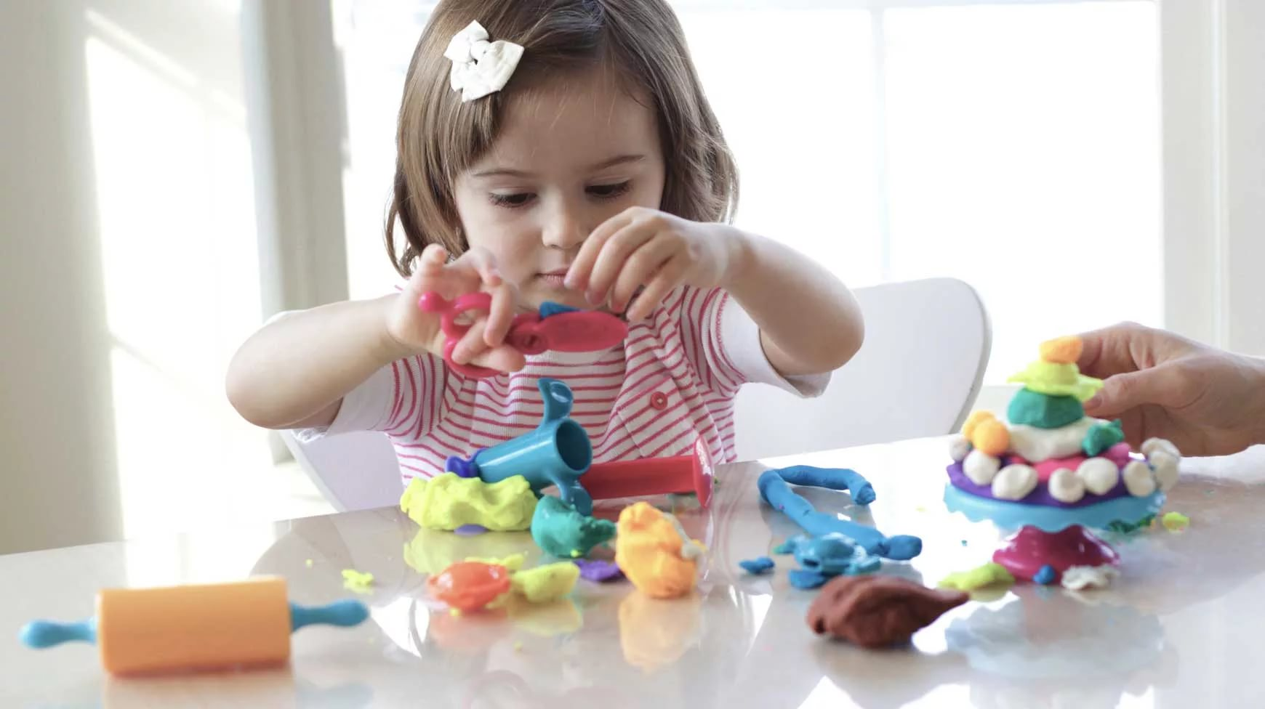
Советы психолога МБДОУ «Детский сад № 17 «Незнайка»
Педагог-психолог Мельникова О.П.
г. Ханты-Мансийск
2019 г.

